Федеральное государственное автономное образовательное учреждение
высшего образования
«Национальный исследовательский университет ИТМО»
Факультет программной инженерии и компьютерной техники

Лабораторная работа по ОПД №4
Вариант 6407

Выполнил
Пчелкин Илья Игоревич
P3106

Проверила
Ткешелашвили Н.М.

Санкт-Петербург 2025

Оглавление
Текст задания 3
Функция 5
Область представления 5
ОДЗ 5
Трассировка программы 5
Вывод 6

Текст задания
По выданному преподавателем варианту восстановить текст заданного варианта программы и подпрограммы (программного комплекса), определить предназначение и составить его описание, определить область представления и область допустимых значений исходных данных и результата, выполнить трассировку программного комплекса.

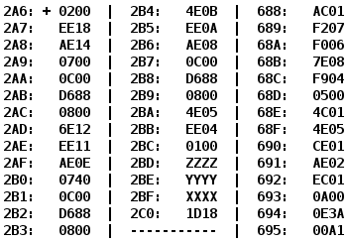

Функция

Область представления

ОДЗ

Трассировка программы с новыми данными

Вывод

